MĚSTO MILETÍN
vás zve na

PŘÁTELSKÉ POSEZENÍ S HERCI
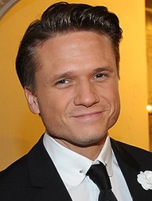
Úterý 15.10.2024 v 18:00 hod.
ONDŘEJ BRZOBOHATÝ
(skladatel, herec, moderátor)

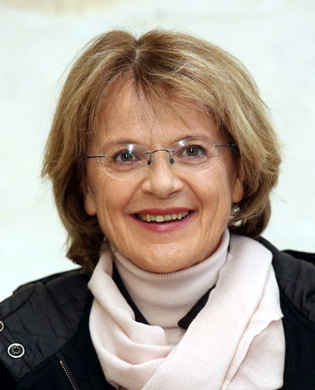
Čtvrtek 24.10.2024 v 18:00 hod.
TATIANA MEDVECKÁ
(herečka – Mozaika, Policie Modrava, MOST! )
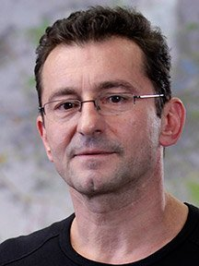
Čtvrtek 7.11.2024 ve 20:00 hod.
ONDŘEJ VETCHÝ
(herec – Docent,Případy 1.oddělení,Okresní přebor)

Místo konání: Sál Sousedského domu Miletín, náměstí J.K.Erbena 98, Miletín

Vstupné: 100,- Kč za každý večer

Výtěžek bude věnován formou dárků dětským domovům

Info: janyr@centrum.cz

Změna programu vyhrazena

